ВІДДІЛ ОСВІТИ ЗБАРАЗЬКОЇ РАЙОННОЇ
ДЕРЖАВНОЇ АДМІНІСТРАЦІЇ
ЗБАРАЗЬКИЙ РАЙОННИЙ МЕТОДИЧНИЙ КАБІНЕТ

Дводольний розмір 2/4
Вивчення пісні «Голубий вагон»
Слухання: П. І. Чайковський «Неаполітанський танець»

Урок-гра
У 3-му класі
Підготував: Сеник В. М.
Вчитель музичного мистецтва Доброводівської ЗОШ І-ІІІ ст.

Збараж – 2016 р.

Тема: Дводольний розмір 2/4.
Схема тактування.
Продовжити вивчення пісні: «Голубий вагон».
Слухання: П. І. Чайковський «Неаполітанський танець».
Мета: Повторити тривалості нот.
Засвоїти розмір 2/4, схему його тактування, диригентський жест. Навчитись записувати ритмічний малюнок в розмірі 2/4.
Добитись чистого інтонування при співі пісні: «Голубий вагон», правильної дикції, артикуляції, звуковедення, фразування, динаміки.
Прослухати та проаналізувати «Неаполітанський танець»
П. І. Чайковського.
Технічні засоби: Баян, картини, плакати, дошка, програвач.
Структура уроку
Розспівка – 5 хвилин
Сольфеджування – 5-7 хвилин
Повторення музичної грамоти – 3-4 хвилини
Робота над піснею – 15-20 хвилин
Слухання музики – 7-10 хвилин
Узагальнення уроку – 4-5 хвилин

Хід уроку
- Урок проводжу у формі гри.
- Організація класу до уроку.
- Музичне вітання в мажорному ладі.

Діти співають уже вивчені ступені мажорного ладу І, ІІ, ІІІ, ІV, V в висхідному, низхідному звучанні мажору.
до, ре, мі, фа, соль; соль, фа, мі, ре, до
про-дзве-нів-дзві-нок по-чав-ся-у-рок
Вчитель співає: Дзвіночок дзвонить бам, бам, бам.
Добридень чемним школярам.
Діти співають: Дзвіночок дзвонить, кличе нас
На урок музики у клас.

- Повторення: тривалості нот та їх рахунок, запис на нотному стані.

- Розмір 2/4, його схема тактування.
Пояснюю дітям, що в кожному такті повинно бути дві долі четвертних:
Перша доля 1і – сильна.
Друга доля 2і – слабка.
Наводжу приклади із знайомих пісень в розмірі 2/4, щоб діти змогли відчути чергування сильної, та слабкої долей.
Вправа на засвоєння розміру 2/4.
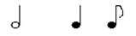
Співаємо, називаючи тривалості нот.
-та-а, -та, -ті
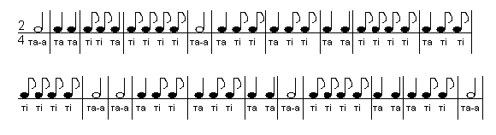

Одночасно проплескуємо, виділяючи сильну долю в кожному такті.
Таке засвоєння тривалостей у формі гри є дуже корисним. Далі можна використовувати дитячі музичні інструменти: акселофон, трикутник, бубенці, коробки сірників з насінням та інші. Вистукуємо ритмічну вправу, використовуючи ці музичні інструменти.

- Фізкульт-хвилинка – ритмічна гра «Луна», ритмічна вправа під
баян.
- Розспівка: спів голосних і, е, а, о, у, підвищуючи по 0,5 т.
Звертаю увагу, щоб діти правильно сиділи, брали дихання не піднімаючи плечі, правильно формували артикуляційно ці голосні звуки. Також приділяю увагу інтонуванню при співі в унісон акапельно.
Стараюсь проводити цю вправу на одному диханні.
З’єднання звуків проводжу: non legato i legato
- Продовжую роботу над піснею «Голубий вагон» .
Проспівуємо уже вивчений на першому уроці куплет. Звертаю увагу на допущені помилки. Якщо діти призабули, то проспівую їм пісню, даючи перед цим завдання на що звернути увагу. Виправивши помилки, розучуємо другий, третій куплети. Працюємо над темпом, ритмом, динамікою, диханням, артикуляцією, резонаторами звучання.
Використовую картини, які б змогли дітям відобразити характер пісні.

- Спів на оцінку вивчених пісень: «Ой співаночки мої», «Женчичок-бренчичок» (див. дод. 2).

Після проспівування пісень даю додаткові теоретичні питання: трива-лості нот, розміщення на нотному стані, паузи. Ритмічні вправи в розмірі 2/4.

- Слухання: «Неаполетанський танець» П. І. Чайковського.

Коротенька бесіда про композитора, його творчість. Ставлю перед дітьми картину міста Неаполя, де показано на вулицях танцюючих людей. Розповідаю, що Неаполь дуже музикальне місто, а народні танці, займають значне місце в їхньому побуті. Будучи в Неаполі великий російський композитор П.І. Чайковський побачив як танцюють там люди і як вони люблять музику і це його дуже вразило, і один з таких народних танців, який в Неаполі танцювали під супровід гітари, Чайковський, приїхавши додому, поклав на ноти для фортепіано. А зараз послухайте цей танець і скажіть свої враження про нього. Даю дітям завдання перед прослуховуванням.
Після прослуховування аналізуємо танець. Діти діляться враженнями про почуте.
Цей танець викликає у дітей дуже позитивні враження. Слухаючи його діти хочуть стрибати, танцювати, грати немов на гітарі, так як перед цим я розповідав дітям, що в Неаполі цей танець народний і в основному виконується на гітарах. Слухаючи цей танець діти відчувають гітарний ритм, навіть імітують його. Неодноразово просять ще і ще програти їм його.

- Узагальнення уроку: підсумовуємо вивчений матеріал, оцінюю активних на уроці дітей.

- Домашнє завдання: повторити розмір 2/4, вивчити пісні.
Проспівати вдома їх своїм батькам.

Додаток 1
Голубий вагон
Музика В. Шаїнського
Слова Е. Успенського
Переклад Н. Забіли
- Час тече повільно, ллється як вода,
вже його не спиниш на путі.
Хоч годин минулих трохи нам шкода,
та найкраще жде нас в майбутті.

Приспів: стрічкою наша путь
стелиться, стелиться
і в далину біжить,
в небесний кордон.
Кожному в доленьку
кращую віриться…
Котиться, котиться
голубий вагон.
- Може, ми образили когось дарма,
календар старий закриє лист.
Жити сумно нам, коли пригод нема…
Гей, додай-но ходу, машиніст!
Приспів.
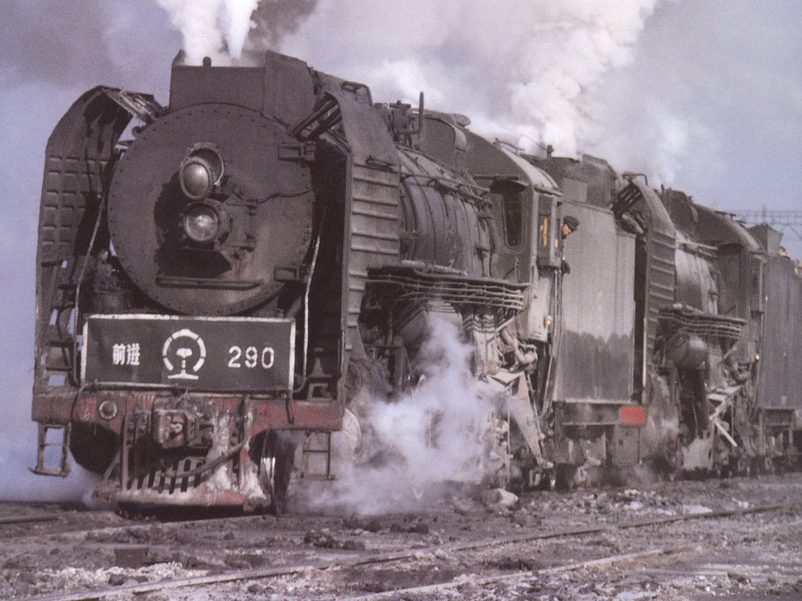
- Голубий вагон біжить-хитається,
поїзд рвучко набирає хід…
Ах, навіщо день оцей кінчається,
цілий рік йому б тривати слід!
Приспів:

Додаток 2
Женчичок-бренчичок (українська народна пісня)
Женчичок-бренчичок вилітає,
Високо ніженьку підіймає…
Приспів: Якби-то набито,
Ніженьку пробито,
В зеленім лугу
Бери собі другу!
Ой до схід сонечка женчик схопивсь,
Росою чистою бренчик умивсь.
Приспів.
Зелене житечко в полі він жав,
Зранку до вечора не спочивав.
Приспів.
Ой по ланочку він весь день ходив,
Грудою гострою ніжку набив.
Приспів.
Ой співаночки мої (укр. народна пісня)
Ой співаночки мої, (2)
Гей, де ж я вас подію?
Ой у лісі на траві, ой у лісі на траві,
Гей, там я вас посію.
Ой підуть легіники. (2)
Гей, траву косити
Та співаночки мої, та коханочки мої
Всі в траві находити.
Ой будуть дівчаточка, (2)
Гей, на гриби ходити
Та співаночки мої, та коханочки мої
Всі в траві находити.

